共青团上海海关学院委员会
简 报
2020年第 期 5月21日
品红色经典，感时代先声
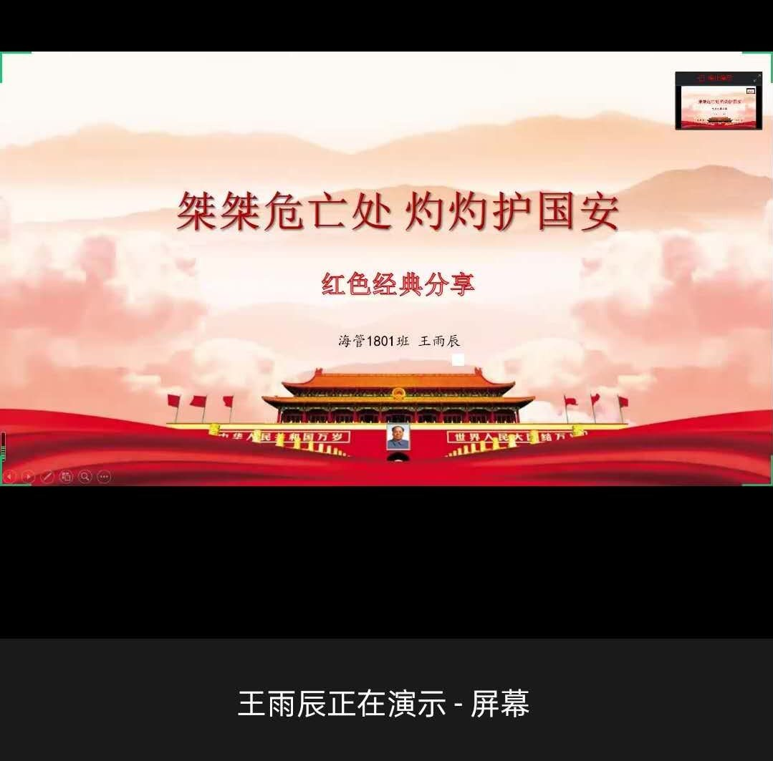
——2019-2020学年线上红色经典分享会顺利举行
经典永流传，跨越历史长河中的人物、故事，甚至书籍影视，仍散发着蓬勃的力量。疫情期间为了体味红色经典、传承先进精神，营造积极活跃的社团活动氛围，校学生会社管部于5月21日晚上6：30开展“云端上的红色”分享会。出席本次分享会的有宋丽萍老师、袁梦老师、杨晞帆老师、杨寄荣老师、社管部全体成员以及三位理论社团社长。
同学们在本次分享会中的讲述旁征博引精彩纷呈。肖嵚林同学通过品读《红色照耀中国》，以作者斯诺的视角介绍共产党的光辉历程，从反派到普通北漂再到红色领导人，让我们从多角度感受到了共产主义精神；王雨辰同学走进著作《红岩》，详细介绍了许云峰、江姐、胡浩、华子良与双枪老太婆的光荣故事，并联系此次疫情分享她的所见所感；朱奕龙同学则是以“红岩之上梅花开”为主题，鉴赏《红岩》中的经典桥段和语录，为我们展现先辈顽强不屈、勇于斗争的革命精神，同时针砭时弊，对当代教育现状做出自己的见解；陈治宇同学跟我们分享了他的家乡重庆的英雄人物邱少云，走近邱少云烈士的戎马一生，从他困难童年、光荣入伍、赴朝作战到壮烈牺牲的身世经历，让我们领略到乱世英雄不怕牺牲、舍己为人的奉献精神。
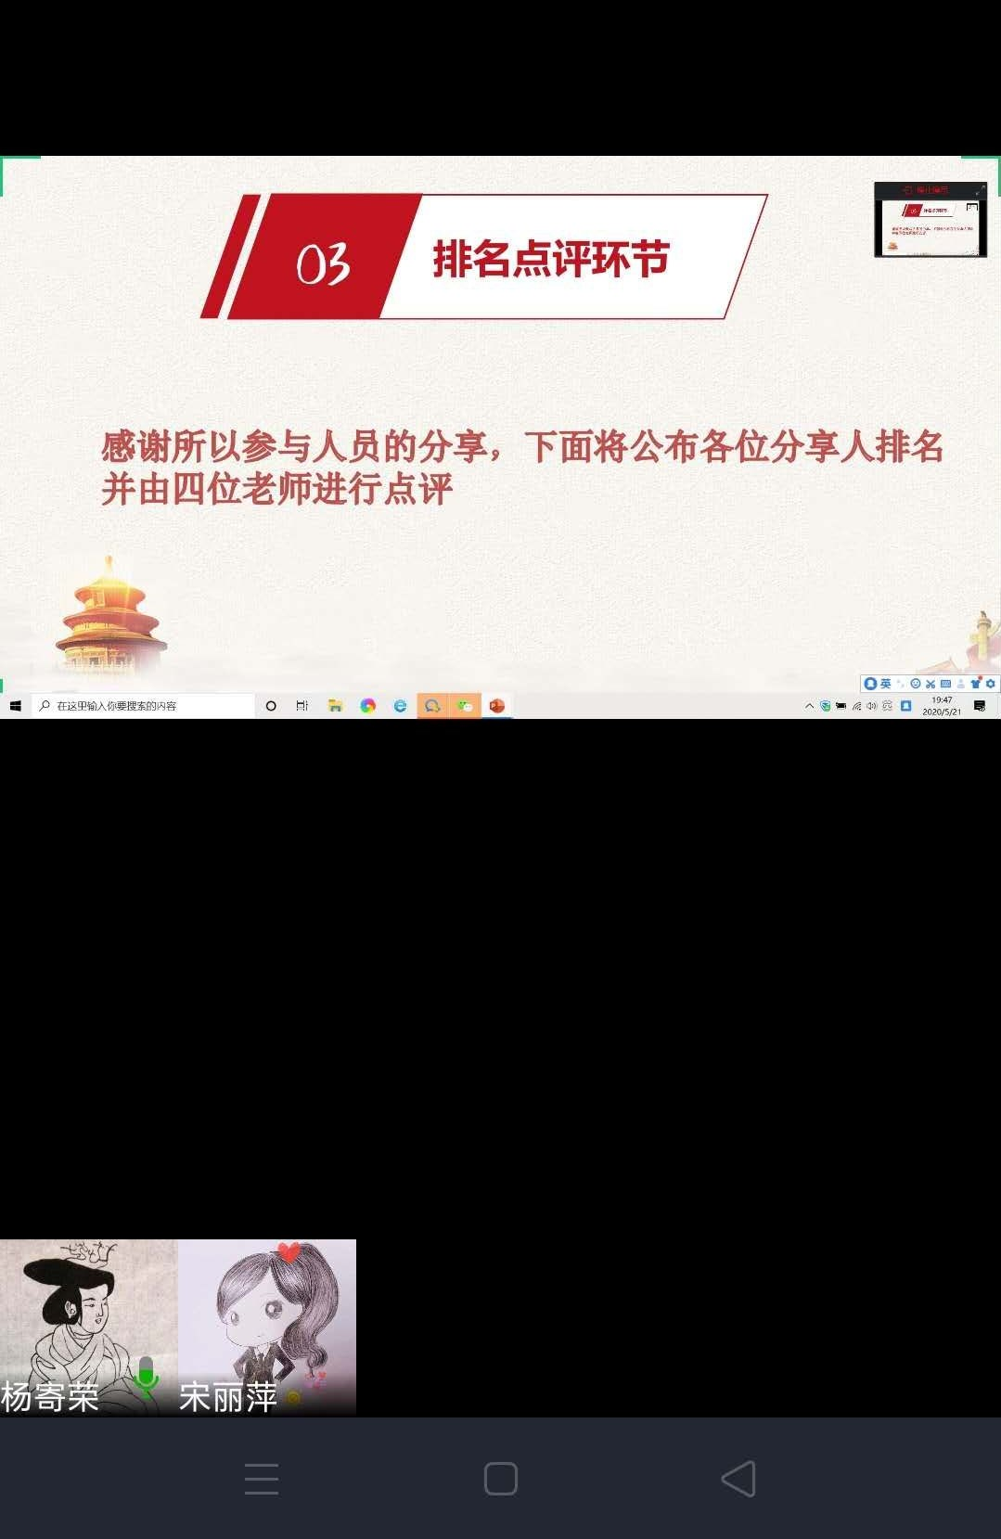
分享结束后，各位老师也对同学们的表现做出了点评，杨寄荣老师用精彩、精选、惊喜对同学们做出高度赞扬，袁梦老师对肖嵚林同学深厚的理论功底大加赞赏，杨晞帆老师对朱奕龙同学独到的个人见解印象颇深，最后由宋丽萍老师对本次分享会进行总结发言，希望通过本次分享会更好地诵读经典、传承精神。
通过本次分享会，我们走近历史人物、走进经典故事，在抗击疫情这一特殊的历史时期，他们引导着我们，激励着我们。回忆经典，激励我们打赢疫情攻坚战，体味经典，让我们为之动容，本次分享会，有利于增强关院学子的责任感、使命感，助力抗疫胜利。
